# 4 MEMBUAT KARAKTER 3D MODELING

|  |  |  |
| --- | --- | --- |
| **NIM** | : | 2118124 |
| **Nama** | : | Alfin Ardinsyah |
| **Kelas** | : | D |
| **Asisten Lab** | : | Bayu Jaya (2218034) |
| **Baju Adat** | : | Taluk Balanga (Provinsi-Indonesia Tengah) |
| **Referensi** | : | Contoh :  <https://berita.99.co/wp-content/uploads/2022/09/baju-antakusuma.jpg> |

## 1.2 Tugas 1 : 3D Modeling

1. **Membuat 3D Modeling**
2. Buka Blender dan pilih general

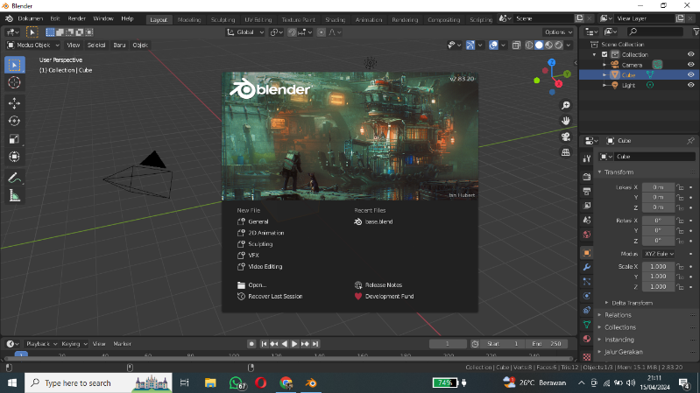

### 1.1 Tampian Blender

1. Maka akan muncul tampiln seperti berikut

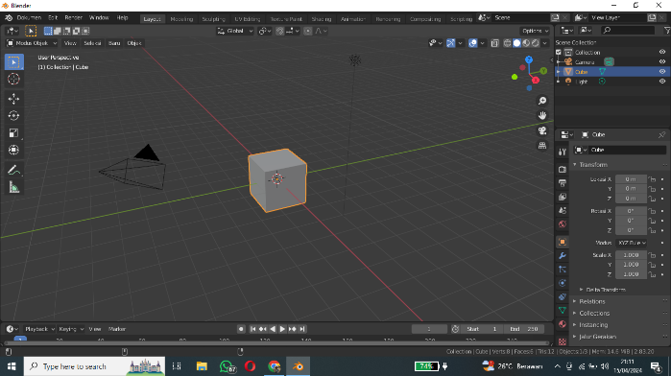

### 4.2 Tampilan Blender

1. Drag Drop sketsa ke blender

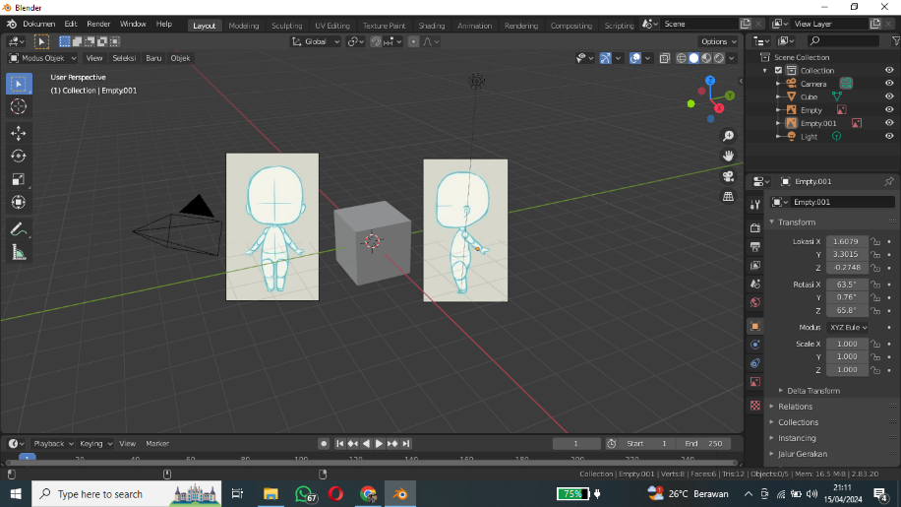

### 4.3 Hasil Tampilan

1. Buat Sketsanya menjadi mirror dan sejajar satu sama lain

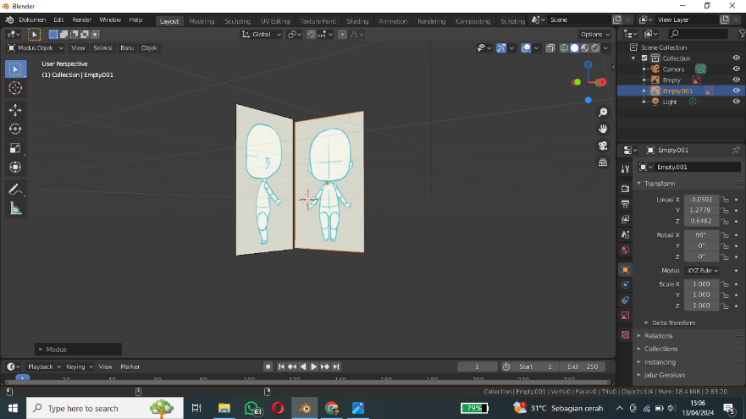

### 4.4 Mirroring sketsa

1. Lakukan Clipping pada bagian kepala sketsa

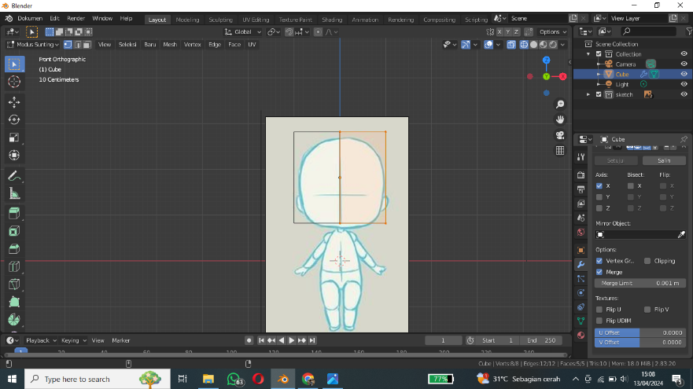

### 4.5 Pembentukan Vertex Kepala

1. Buat vertex pada bagian kepala

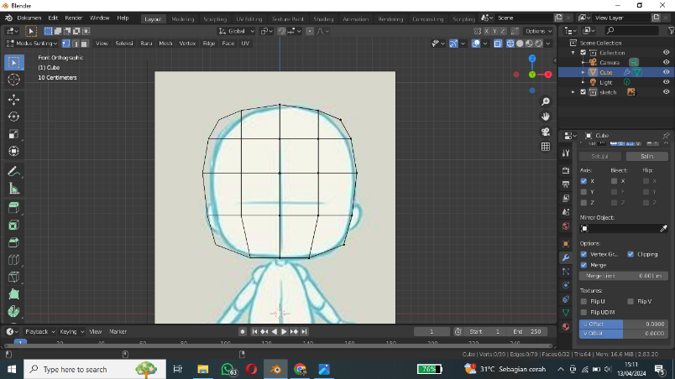

### 4.6 Membentuk Vertex Kepala

1. Sesuaikan dan rapikan vertexnya



### 4.7 Merpikan Vertex Kepala

1. Maka Jadinya akan seperti berikut

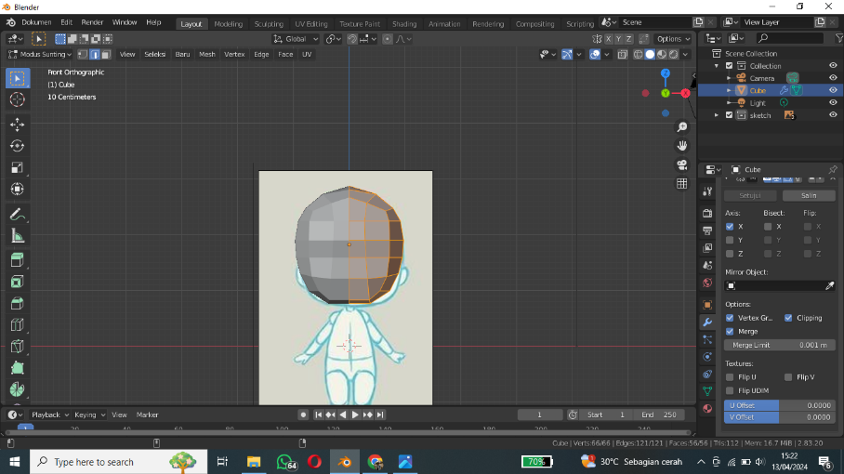

### 4.8 Tampilan Kepala

1. Rapikan vertex tampilan samping kepala

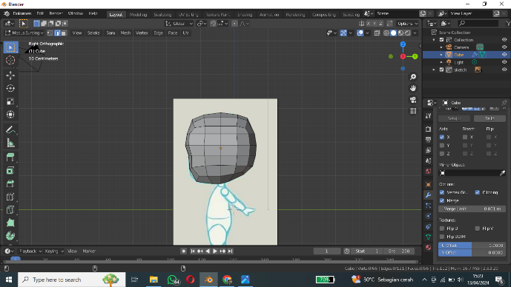

### 4.9 Membentuk Vertex Kepala Samping

1. Jangan lupa buat lekukan untuk bentuk hidung dan mulutnyaa



### 4.10 Merapikan Vertex Samping

1. Lakukan Extrude untuk membuat bagian leher

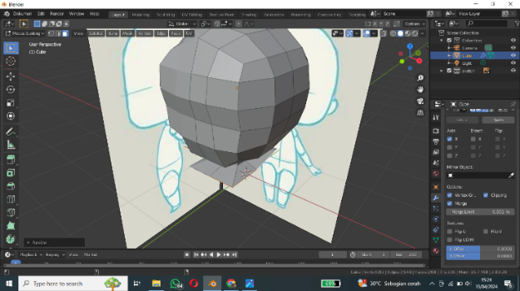

### 4.11Membuat Leher

1. Extrude juga pada bawahnya untuk membentuk bagian tubuhnya

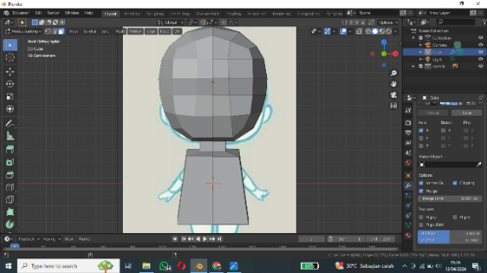

### 4.12 Extrude Tubuh

1. Atur verteknya pada bagian tubuh

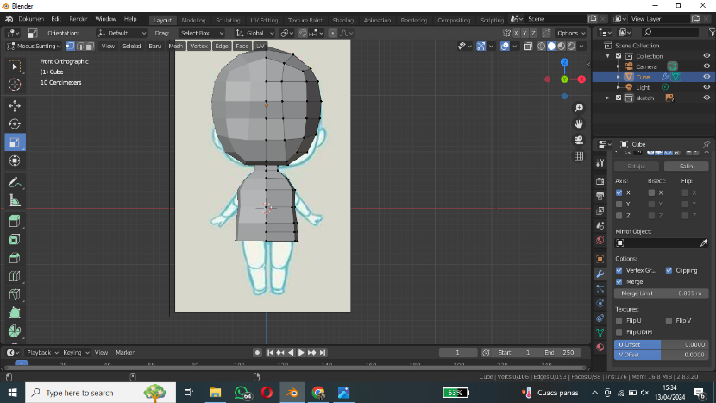

### 4.13 Merapikan Vertex Tubuh

1. Buat bagian kaki dan tangan kemudian perhalus

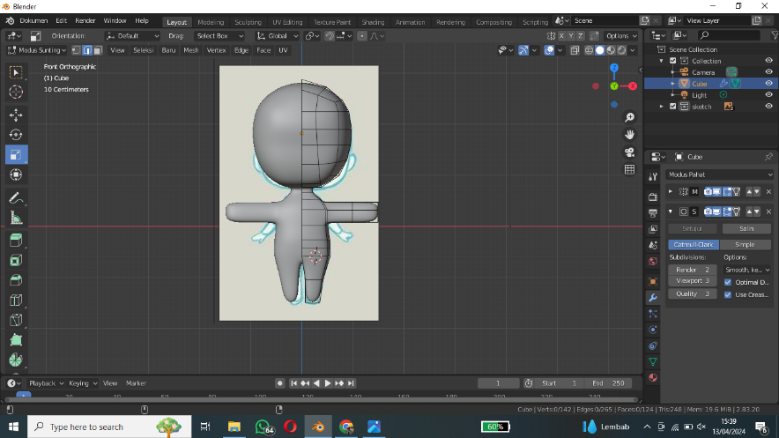

### 4.14 Membuat Lengan & Kaki

1. Atur juga bagian sampingnya

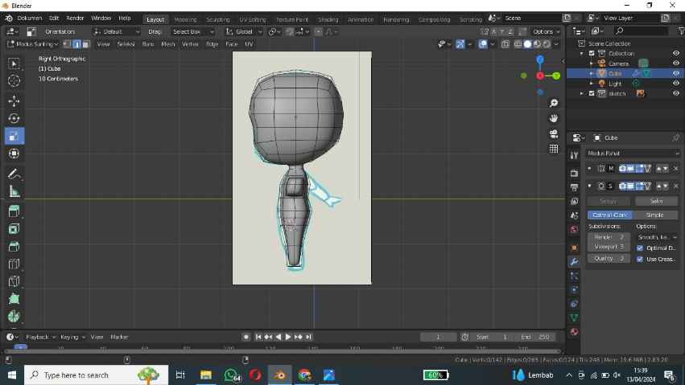

### 4.15 MerapikanVertex Samping

1. Perhatikan detailing vertexnya pada bagian lengan untuk membentuk siku

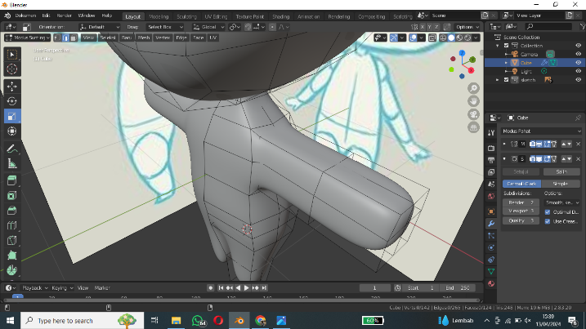

### 4.16 Membuat Siku

1. Buat bagian mata

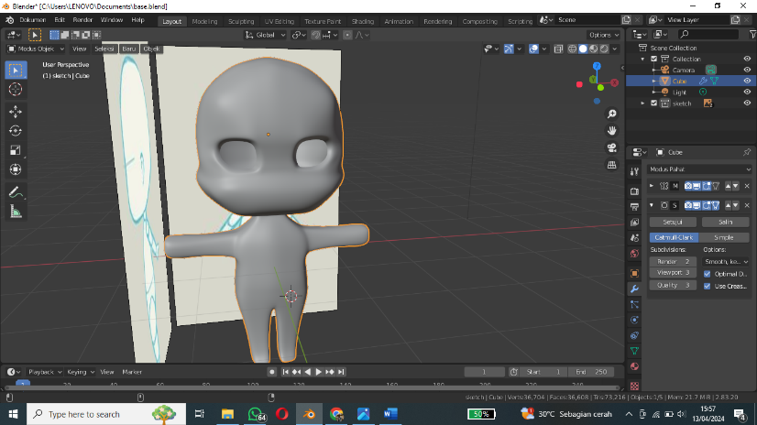

### 4.17 Membuat Mata

1. Detailing pada bagian mata

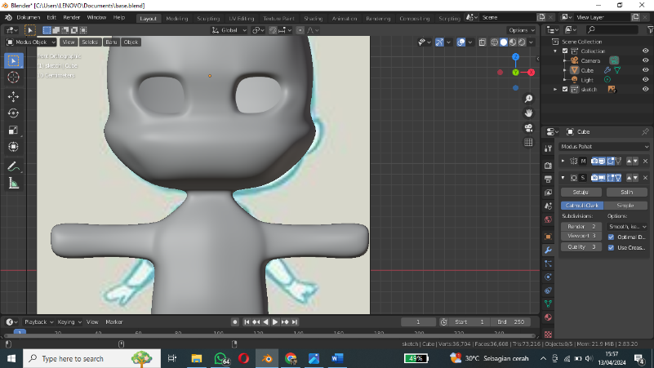

### Memperhalus Mata

1. Perhalus bagian seluruh tubuh



### 4.19 Detailing Full Body

1. Hasil jadi



### 4.20 Hasil Jadi

1. **Link Github Pengumpulan**

Link…

**PANDUAN FORMAT KERAPIAN:**

1. Jarak Spasi 1,5
2. Paragraph Justify
3. Margin top 3cm, bottom 3cm, left 4cm, right 3cm
4. Kata asing menggunakan font *italic* **KECUALI bab, subbab**
5. Pastikan Hasil Akhir / Hasil Run selalu disertakan.
6. Buat langkah-langkah pembuatan tugas, jika di dalam langkah pembuatan terdapat source code gunakan format Courier New, font 10 dan line spacing 1.0 dan letakkan didalam kotak seperti dibawah ini.

|  |
| --- |
| Courier New  10px  Line spacing 1.0 |

1. **Format Penomoran :**

**TUGAS PERTEMUAN:** (Heading 1)

* 1. **Judul Tugas** (Heading 2)

1. **Subbab** (Bold)
2. Langkah-langkah

Gambar 1.1 (Heading 3)

1. Jika ada point dalam point
2. Jika ada point dalam point
3. Jika ada point lain dalam point
4. **Subbab** (Bold)

Std…